CLASIFICACIÓN PRINCIPAL DE LA ENERGÍA
I. ENERGÍAS SEGÚN SU NATURALEZA FÍSICA
1. ENERGÍA CINÉTICA
Definición: Energía que posee un objeto debido a su movimiento
Características: Depende de la masa y velocidad del objeto (E = ½mv²)
Ejemplos: Un automóvil en movimiento, una pelota en vuelo, moléculas de aire caliente
Aplicaciones: Turbinas eólicas, proyectiles, sistemas de transporte

2. ENERGÍA POTENCIAL
Definición: Energía almacenada debido a la posición o configuración de un objeto
Características: Se puede convertir en energía cinética cuando se libera
Tipos principales:
Gravitacional: Debido a la altura (Ep = mgh)
Elástica: En objetos deformados (resortes, gomas)
Eléctrica: En campos eléctricos
Ejemplos: Agua en una presa, resorte comprimido, batería cargada
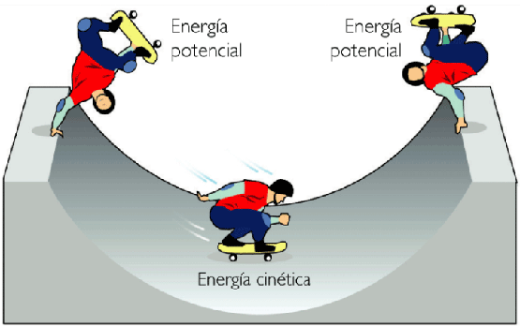

3. ENERGÍA MECÁNICA
Definición: Suma de energía cinética y potencial en un sistema
Características: Se conserva en sistemas cerrados sin fricción
Ejemplos: Péndulo oscilante, montaña rusa, sistema masa-resorte
Aplicaciones: Máquinas simples, relojes mecánicos


II. ENERGÍAS SEGÚN SU ORIGEN Y FUENTE

- ENERGÍAS RENOVABLES

4. ENERGÍA SOLAR
Definición: Energía proveniente de la radiación del Sol
Características: Inagotable a escala humana, limpia, variable según clima
Tipos: Fotovoltaica (electricidad) y térmica (calor)
Aplicaciones: Paneles solares, calentadores solares, calculadoras solares
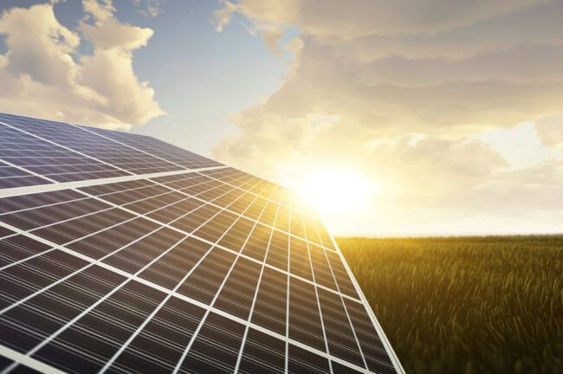

5. ENERGÍA EÓLICA
Definición: Energía generada por el movimiento del viento
Características: Limpia, renovable, variable según condiciones climáticas
Tecnología: Aerogeneradores de eje horizontal y vertical
Aplicaciones: Parques eólicos terrestres y marinos
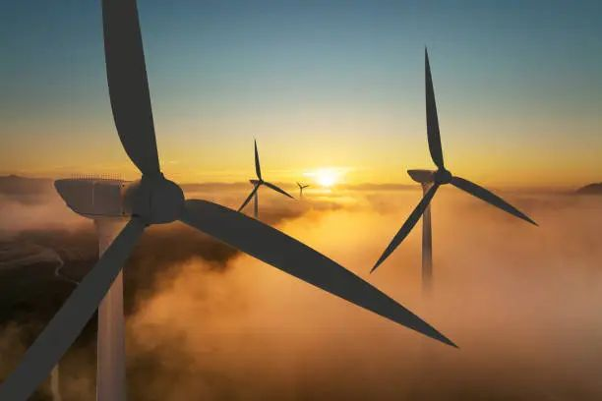

6. ENERGÍA HIDRÁULICA/HIDROELÉCTRICA
Definición: Energía obtenida del movimiento del agua
Características: Muy eficiente, predecible, requiere infraestructura grande
Tipos: Presas, centrales de bombeo, micro-hidráulicas
Aplicaciones: Generación eléctrica masiva, almacenamiento energético

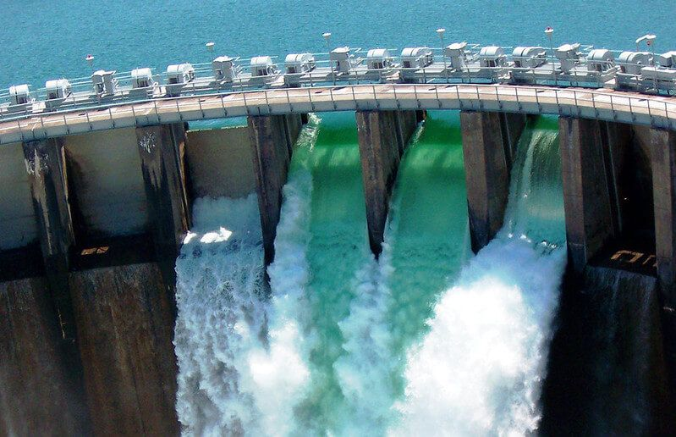

7. ENERGÍA GEOTÉRMICA
Definición: Energía del calor interno de la Tierra
Características: Constante, limpia, disponible 24/7
Fuentes: Géiseres, aguas termales, gradiente geotérmico
Aplicaciones: Generación eléctrica, calefacción directa, spa

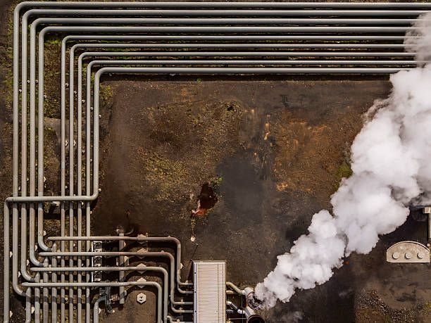

8. ENERGÍA DE BIOMASA
Definición: Energía de materiales orgánicos
Características: Renovable si se gestiona sosteniblemente
Fuentes: Madera, residuos agrícolas, biogas, biocombustibles
Aplicaciones: Calefacción, electricidad, combustibles para transporte
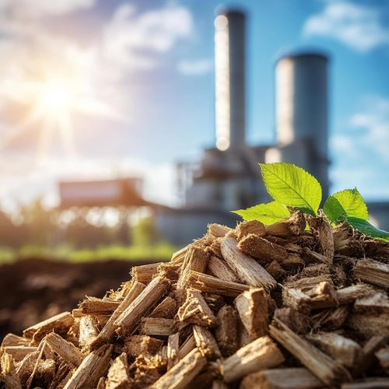

9. ENERGÍA MAREOMOTRIZ
Definición: Energía del movimiento de las mareas
Características: Predecible, limpia, limitada geográficamente
Tecnología: Presas de marea, turbinas submarinas
Aplicaciones: Generación eléctrica en zonas costeras

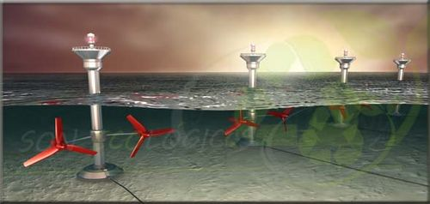

10. ENERGÍA UNDIMOTRIZ (DE LAS OLAS)
Definición: Energía del movimiento de las olas marinas
Características: Abundante, variable, tecnología en desarrollo
Tecnología: Boyas oscilantes, columnas de agua oscilante
Aplicaciones: Generación eléctrica costera y marina



B. ENERGÍAS NO RENOVABLES

11. ENERGÍA DEL PETRÓLEO
Definición: Energía química almacenada en hidrocarburos líquidos
Características: Alta densidad energética, finita, contaminante
Derivados: Gasolina, diésel, queroseno, fuel oil
Aplicaciones: Transporte, industria petroquímica, calefacción

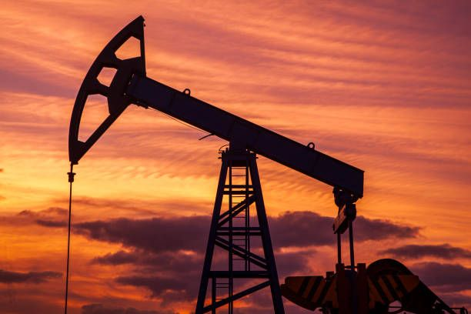

12. ENERGÍA DEL CARBÓN
Definición: Energía química de combustibles sólidos fósiles
Características: Abundante, alta contaminación, tecnología madura
Tipos: Antracita, hulla, lignito, turba
Aplicaciones: Generación eléctrica, siderurgia, cementeras
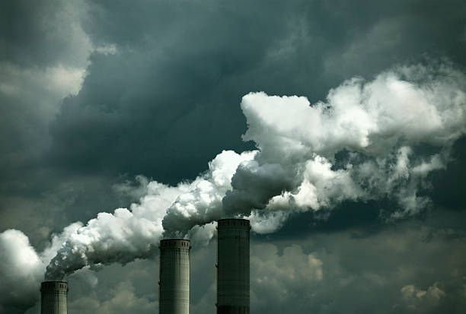

13. ENERGÍA DEL GAS NATURAL
Definición: Energía de hidrocarburos gaseosos
Características: Menos contaminante que carbón/petróleo, versátil
Componente principal: Metano (CH₄)
Aplicaciones: Calefacción, cocina, generación eléctrica, industria

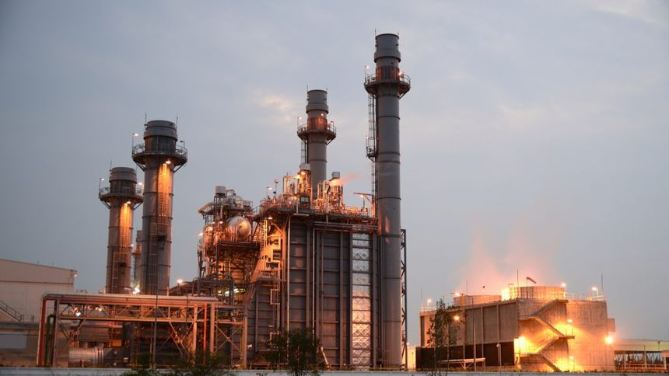

14. ENERGÍA NUCLEAR (FISIÓN)
Definición: Energía liberada al dividir núcleos atómicos pesados
Características: Muy alta densidad energética, residuos radiactivos
Combustible: Uranio-235, Plutonio-239
Aplicaciones: Centrales nucleares, propulsión naval

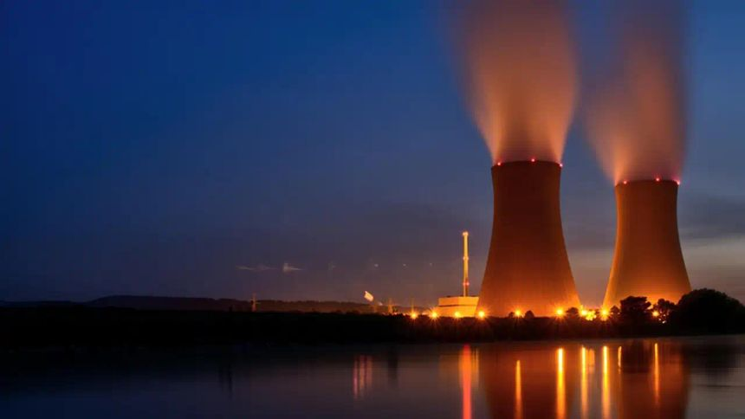

15. ENERGÍA NUCLEAR (FUSIÓN)
Definición: Energía liberada al fusionar núcleos atómicos ligeros
Características: Limpia, abundante combustible, tecnología en desarrollo
Combustible: Hidrógeno (deuterio, tritio)
Estado actual: Experimental, proyectos como ITER

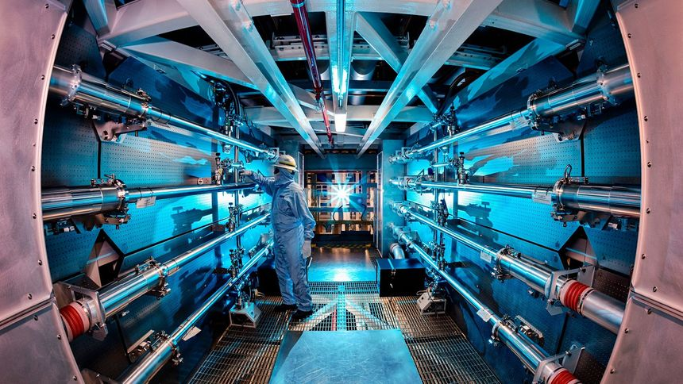

III. ENERGÍAS SEGÚN SU MANIFESTACIÓN FÍSICA

16. ENERGÍA ELÉCTRICA
Definición: Energía del movimiento de cargas eléctricas
Características: Fácil transporte y conversión, versátil
Generación: Dinamos, alternadores, células fotovoltaicas
Aplicaciones: Iluminación, motores, electrónica, calefacción



17. ENERGÍA TÉRMICA/CALORÍFICA
Definición: Energía del movimiento de partículas microscópicas
Características: Relacionada con temperatura, se dispersa fácilmente
Fuentes: Combustión, fricción, electricidad, radiación
Aplicaciones: Calefacción, procesos industriales, motores térmicos
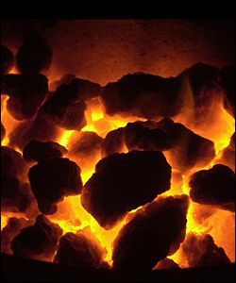

18. ENERGÍA LUMÍNICA/RADIANTE
Definición: Energía transportada por ondas electromagnéticas
Características: Viaja a velocidad de la luz, no necesita medio
Espectro: Radio, microondas, infrarrojo, visible, UV, rayos X, gamma
Aplicaciones: Iluminación, fotosíntesis, paneles solares, comunicaciones


19. ENERGÍA SONORA/ACÚSTICA
Definición: Energía de ondas mecánicas de presión
Características: Necesita medio para propagarse, frecuencia 20-20,000 Hz audible
Propiedades: Amplitud, frecuencia, longitud de onda
Aplicaciones: Comunicación, sonar, ultrasonidos médicos



20. ENERGÍA MAGNÉTICA
Definición: Energía de campos magnéticos
Características: Asociada a corrientes eléctricas y materiales magnetizados
Fuentes: Imanes permanentes, electroimanes, Tierra
Aplicaciones: Motores, generadores, resonancia magnética, trenes maglev
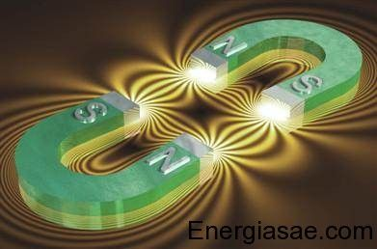

IV. ENERGÍAS SEGÚN SU FORMA ESPECÍFICA

21. ENERGÍA QUÍMICA
Definición: Energía almacenada en enlaces químicos
Características: Se libera/absorbe en reacciones químicas
Tipos: Combustibles, alimentos, baterías, explosivos
Aplicaciones: Metabolismo, combustión, síntesis química



22. ENERGÍA GRAVITACIONAL
Definición: Energía potencial debido a la atracción gravitatoria
Características: Depende de masa y distancia, siempre atractiva
Ejemplos: Mareas, órbitas planetarias, caída libre
Aplicaciones: Centrales hidroeléctricas, asistencia gravitatoria espacial

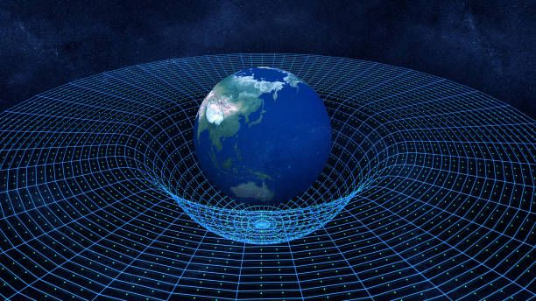

23. ENERGÍA ROTACIONAL
Definición: Energía cinética de objetos que rotan
Características: Depende del momento de inercia y velocidad angular
Fórmula: E = ½Iω²
Aplicaciones: Volantes de inercia, turbinas, giroscopios



24. ENERGÍA VIBRACIONAL
Definición: Energía de oscilaciones en sistemas
Características: Movimiento periódico alrededor de equilibrio
Tipos: Mecánica, molecular, cristalina
Aplicaciones: Diapasones, motores vibratorios, terapia

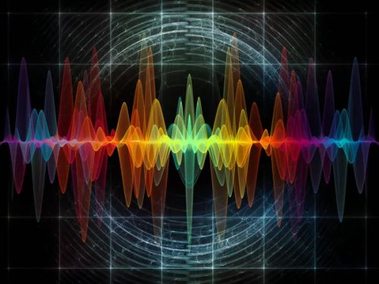

25. ENERGÍA ELÁSTICA
Definición: Energía potencial en materiales deformados
Características: Se almacena al deformar, se libera al recuperar forma
Ejemplos: Resortes, arcos, gomas elásticas
Aplicaciones: Relojes de cuerda, catapultas, amortiguadores

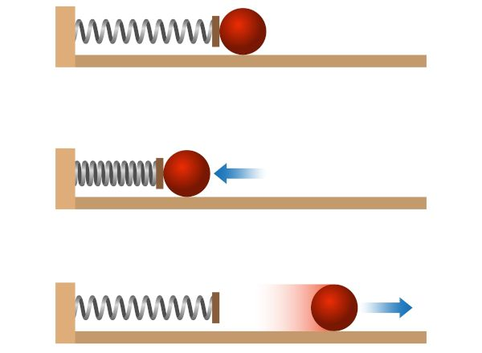
V. ENERGÍAS ESPECÍFICAS Y EMERGENTES
26. ENERGÍA IÓNICA
Definición: Energía para formar o disociar iones
Características: Importante en química y biología
Tipos: Energía de ionización, afinidad electrónica
Aplicaciones: Baterías iónicas, plasmas, procesos metabólicos

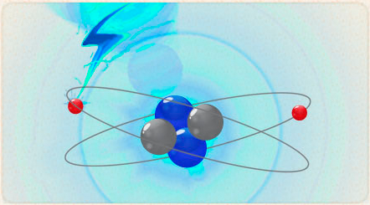
27. ENERGÍA DE ACTIVACIÓN
Definición: Energía mínima para iniciar una reacción química
Características: Barrera energética que superar
Importancia: Determina velocidad de reacciones
Aplicaciones: Catálisis, enzimas, control de reacciones
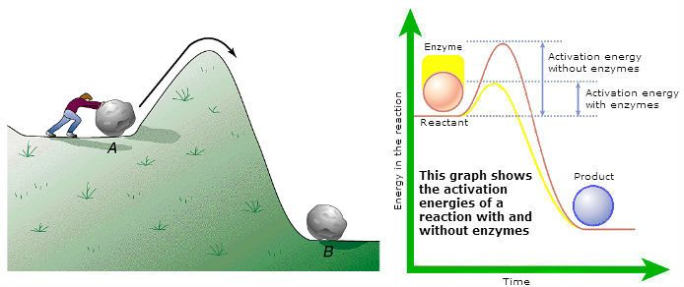

28. ENERGÍA DE SUPERFICIE
Definición: Energía de interfaces entre fases
Características: Tiende a minimizar área superficial
Manifestaciones: Tensión superficial, mojado, adhesión
Aplicaciones: Detergentes, nanotecnología, materiales
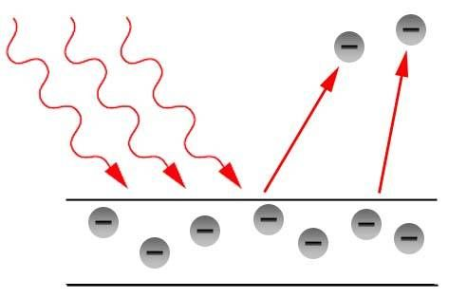

29. ENERGÍA OSMÓTICA
Definición: Energía de gradientes de concentración
Características: Aprovecha diferencias de salinidad
Fuentes: Agua dulce-salada, procesos biológicos
Aplicaciones: Generación eléctrica, desalinización, procesos celulares

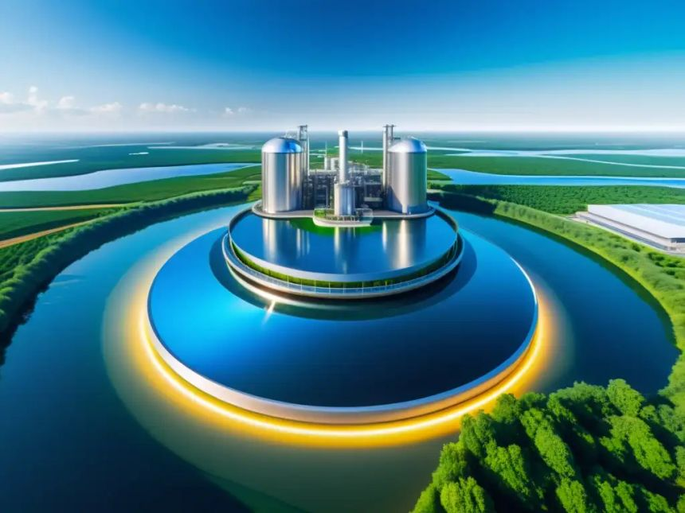

30. ENERGÍA PIEZOELÉCTRICA
Definición: Energía de deformación mecánica en cristales
Características: Convierte presión en electricidad y viceversa
Materiales: Cuarzo, titanato de bario, polímeros
Aplicaciones: Sensores, actuadores, energy harvesting



31. ENERGÍA TERMOELÉCTRICA
Definición: Energía de gradientes de temperatura
Características: Efecto Seebeck y Peltier
Materiales: Semiconductores, termopares
Aplicaciones: Generadores termoeléctricos, refrigeración
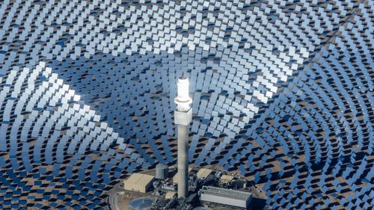

32. ENERGÍA DE PLASMA
Definición: Energía de gases ionizados
Características: Cuarto estado de la materia, alta temperatura
Tipos: Plasma térmico, no térmico
Aplicaciones: Fusión nuclear, procesamiento de materiales, iluminación



CARACTERÍSTICAS FUNDAMENTALES DE LA ENERGÍA
Principios Universales:
Conservación: La energía no se crea ni se destruye, solo se transforma
Transformación: Puede cambiar de una forma a otra
Degradación: Tendencia hacia formas menos útiles (entropía)
Cuantificación: Se mide en julios (J) y sus múltiplos]
Propiedades Clave:
Densidad energética: Cantidad de energía por unidad de masa/volumen
Eficiencia: Porcentaje de energía útil obtenida
Renovabilidad: Capacidad de regeneración natural
Impacto ambiental: Efectos en el medio ambiente
Disponibilidad: Acceso temporal y geográfico

